3) Cài Postfix (Debian/Ubuntu)
sudo apt update
sudo apt install postfix mailutils libsasl2-modules -y
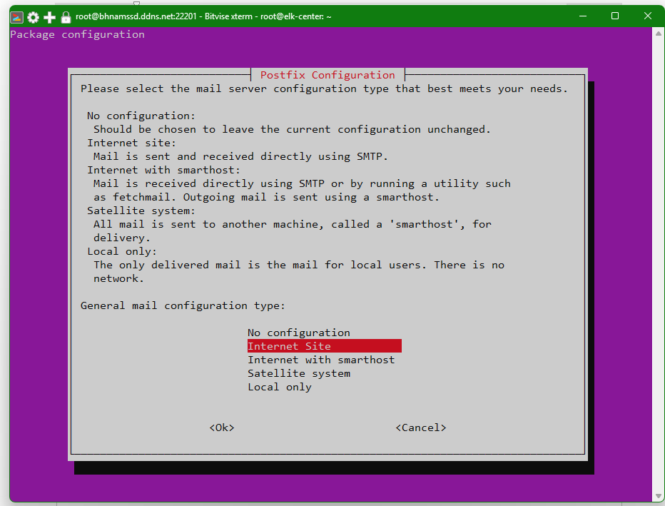
Tuỳ chọn | Mô tả
No configuration | Không cấu hình gì, bạn sẽ tự chỉnh tay file /etc/postfix/main.cf sau.
Internet Site | Mail được gửi và nhận trực tiếp qua SMTP (dùng cho máy chủ thực sự có domain, ví dụ mail.tencongty.com).
Internet with smarthost | Máy này gửi mail ra ngoài thông qua máy chủ khác (ví dụ Gmail, Office365, v.v…) — đây là lựa chọn đúng nếu bạn relay qua Gmail.
Satellite system | Tất cả mail được chuyển qua 1 máy chủ trung tâm để gửi đi (giống smarthost nhưng dành cho mạng nội bộ).
Local only | Chỉ gửi/nhận mail nội bộ trong máy (không gửi ra Internet).

Choose: Internet with smarthost.
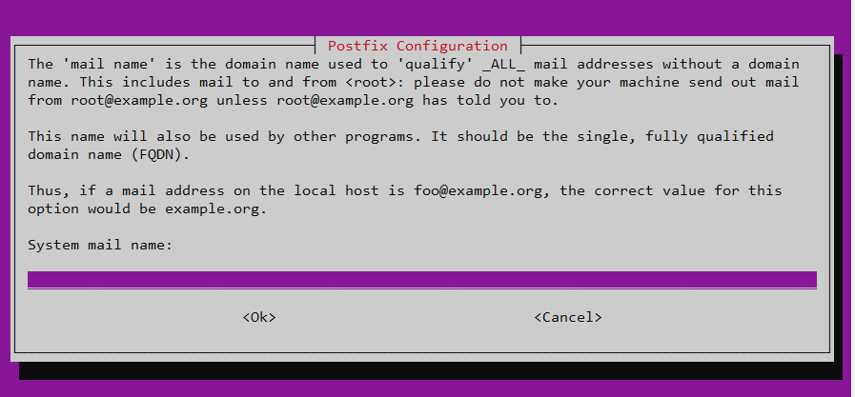
Enter: bhnamssd.ddns.net

Vì bạn muốn Postfix gửi mail thông qua Gmail SMTP, thì ở đây bạn nhập như sau
[smtp.gmail.com]:587

